GIÀN NÉN KHÍ, công trình xây dựng thuộc nhóm các công trình biển cố định, có chức năng thu gom khí đồng hành khai thác từ mỏ, nén khí để vận chuyển khí về bờ và phục vụ khai thác thứ cấp các mỏ dầu bằng phương pháp gaslift.
Để phục vụ chức năng nén khí, khối thượng tầng của GNK được xây dựng với kích thước và hệ thống kết cấu phù hợp để lắp đặt hệ thống máy nén khí đủ công suất theo yêu cầu khai thác mỏ.
Những công trình GNK hiện đại hàng đầu thế giới đầu tiên của Việt Nam là GNK trung tâm mỏ Bạch Hổ và GNK mỏ Rồng được xây dựng và đưa vào hoạt động năm 1997 và năm 2010 (x. Hình 1; Hình 2).
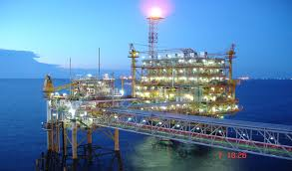  Hình 1. GNK trung tâm mỏ Bạch Hổ | 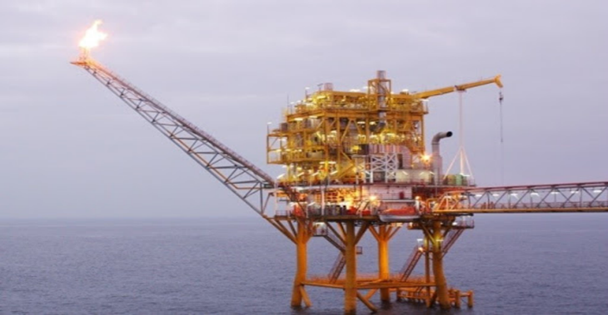  Hình 2. GNK mỏ Rồng
GNK trung tâm mỏ Bạch Hổ có năm tổ máy nén khí với tổng công suất 8,1 tỷ m³ khí/năm. Công trình được khởi công tháng 6.1996 và đưa vào hoạt động tháng 8.1997. Cho đến nay, GNK trung tâm mỏ Bạch Hổ đã đạt sản lượng hàng chục tỷ m³ khí để chuyển về bờ, phục vụ gaslift và hàng tỷ m³ khí nhiên liệu cho các giàn công nghệ trung tâm tại mỏ Bạch Hổ.
Năm 2010 Việt Nam đã đưa vào hoạt động GNK mỏ Rồng. GNK mỏ Rồng được thiết kế xây dựng gồm hai tổ hợp máy nén khí cao áp với công suất xử lý trên một triệu m³ khí mỗi ngày để thu gom toàn bộ lượng khí đồng hành khai thác từ mỏ Rồng và mỏ Đồi Mồi. Ngày 21.02.2020, GNK mỏ Rồng đã chính thức chinh phục cột mốc cung cấp 3 tỷ m³ khí gaslift.
ĐINH QUANG CƯỜNG
Tài liệu tham khảo
- Đinh Quang Cường, Công nghiệp dầu khí và quy hoạch công trình biển, Nxb. Xây dựng, Hà Nội, ISBN: 978-604-82-1979-6, 2016.
- Journal of Petrotimes, Website: www.petrotimes.vn.
- API, Recommended Practice for Planning, Designing and Constructing Fixed Offshore Platforms, American Petroleum Institute Publication RP-2A, Dallas, Texas, USA, 2005.
- DNV, Rules for the Design, Construction and Inspection of Offshore Structures, Norway,1982, 2007.
- Office of Ocena Exploration and Research, Type of Ofshore Oil and Gas Structure, NOAA Ocean Explorer: Expedition to the Deep Slop, National Oceanic and Atmospheric Administation, 2008.

